一、完整的模型设定

1.居民
（1）家庭效用函数
假设家庭生存无限期，每期选择商品进行消费$C_{t}$、提供劳动$L_{t}$以最大化其终身效用：
$\max_{C_{t},L_{t},D_{t}}E_{t}\sum_{t=0}^{∞}{β^{t}}\left[lnC_{t}−μ_{P}\frac{L_{t}^{1+φ}}{1+φ}\right]$ （1）
（2）家庭预算约束
假设家庭进行消费$C_{t}$，拥有劳动要素$L_{t}$，在金融中介进行储蓄$D_{t}$，获得缴税之后的劳动报酬$W_{t}\left(1−τ_{t}\right)L_{t}$、上一期存款利息$R_{D,t−1}D_{t−1}$和支付给家庭的转移支付$Π_{house,t}$。其中，$β$代表贴现率，$μ_{P}$刻画了劳动对效用的影响程度，$φ$代表Frisch劳动供给弹性的倒数。

$C_{t}+D_{t}=R_{D,t−1}D_{t−1}+W_{t}\left(1−τ_{t}\right)L_{t}+Π_{house,t}$ （2）
（3）支付给家庭的转移支付
家庭获得的转移支付包括传统产业民营企业的利润$Π_{P,t}$、资本品生产商的部分转移支付$φ_{1}Π_{P,t}$、传统产业民营企业的企业家利润$Π_{eP,t}$减去自留资金$V_{P,t}$以及部分战新企业的利润$ϖ_{P}Π_{emerge,t}$。$φ_{1}$代表资本品生产商给予民营企业利润的比例，$ϖ_{P}$代表战新企业分给家庭利润的比例。
$Π_{house,t}=Π_{P,t}+φ_{1}Π_{K,t}+Π_{eP,t}−V_{P,t}+ϖ_{P}Π_{emerge,t}$ （3）
2.消费品厂商
（1）企业生产函数
假设三类厂商都利用劳动和资本进行生产，生产函数为Cobb-Douglas 形式：
$Y_{j,t}=A_{j,t}{{(K_{j,t})}^{αj}\left(L_{j,t}\right)}^{1−αj}$ （4）
其中，$Y_{j,t}$为三类企业产出（$j=P,G,F$，后文类似），$A_{j,t}$为外生技术进步，$K_{j,t}$为企业从资本商处购买的资本，$L_{j,t}$为雇佣劳动，$αj$为资本投入所占份额，则$1−αj$为劳动所占份额。
（2）企业利润
三类企业的利润是：
$Π_{j,t}=Y_{j,t}−W_{j,t}L_{j,t}−R_{kj,t}K_{j,t}$ （5）
其中，$Π_{j,t}$代表三类企业的利润，$W_{j,t}L_{j,t}$代表不同企业的劳动工资支出，$R_{kj,t}K_{j,t}$代表不同企业的资本租金支出。
3.资本品厂商
（1）资本品生产函数
资本品厂商向三类消费品厂商提供资本。在$t$期末，资本品厂商向消费品厂商购买一定数量的消费品作为投资$I_{t}$，向企业家回购折旧后的资本品$\left(1−δ\right)K_{t}$ ，生产出可供下一期使用的资本品$K_{t+1}$，再卖给企业家。其生产函数为：

$K_{t+1}=\left[1−\frac{ϕ_{k}}{2}{\left(\frac{I_{t}}{I_{t−1}}−1\right)}^{2}\right]I_{t}+\left(1−δ\right)K_{t}$ （6）
其中，$\frac{ϕ_{k}}{2}{\left(\frac{I_{t}}{I_{t−1}}−1\right)}^{2}I_{t}$为投资调整成本，$ϕ_{k}$为投资调整成本的权重，$δ$为资本折旧率。
（2）资本商利润
资本品$K_{t+1}$和$\left(1−δ\right)K_{t}$均在$t$期末以价格$Q_{t}$的价格进行交易，投资$I_{t}$购买的消费品。因此，可得$Π_{K,t}$为资本商的利润：
$Π_{K,t}=Q_{t}K_{t+1}−Q_{t}(1−δ)K_{t}−I_{t}$ （7）
（3）资本商最优化条件
由于投资调整成本存在，资本商决定投资$I_{t}$以最大化其预期利润的贴现总和：
$\max_{I_{t}}E_{t}\sum_{t=0}^{∞}{β^{t}}\frac{λ_{t}}{λ_{0}}\left\{Q_{t}\left[\left[1−\frac{ϕ_{k}}{2}{\left(\frac{I_{t}}{I_{t−1}}−1\right)}^{2}\right]I_{t}\right]−I_{t}\right\}$

$1=Q_{t}\left[1−\frac{ϕ_{k}}{2}{\left(\frac{I_{t}}{I_{t−1}}−1\right)}^{2}−ϕ_{k}\left(\frac{I_{t}}{I_{t−1}}−1\right)\frac{I_{t}}{I_{t−1}}\right]+βE_{t}\frac{λ_{t}}{λ_{t+1}}Q_{t+1}ϕ_{k}\left(\frac{I_{t}}{I_{t−1}}−1\right){\left(\frac{I_{t}}{I_{t−1}}\right)}^{2}$ （8）
4.企业家与商业银行
（1）企业家行为
在$t$期末，各类企业家向商业银行贷款$H_{j,t}$，再加上自有资金$V_{j,t}$，以价格$Q_{t}$向资本品厂商购买用于下一期的资本品$K_{j,t+1}$：
$Q_{t}K_{j,t+1}=H_{j,t}+V_{j,t}$ （9）

在t+1期初，企业家将资本品$K_{j,t+1}$以$R_{kj,t}$的租金率出租给消费品厂商，并在期末将折旧后的资本品$(1−δ)K_{j,t}$以$Q_{t+1}$的价格再卖回给资本品厂商，企业家的总收入来自租金收入和资本利得，其总资产收益率$R_{ej,t+1}$为：
$R_{ej,t+1}=\frac{R_{kj,t+1}K_{j,t+1}+Q_{t+1}(1−δ)K_{j,t+1}}{Q_{t}K_{j,t+1}}=\frac{R_{kj,t+1}+Q_{t+1}(1−δ)}{Q_{t}}$ （10）
（2）异质性企业融资约束
参考Bernanke et al.（1999）和梅冬州等（2022）的设定，家庭每期以无风险利率将⼀部分资金存储到商业银行，商业银行再将这些资金借贷给企业^{[30][19]}。对于民营企业，商业银行对其偿还能力和经营状况等方面存在信息不对称，因此存在信贷摩擦。参考Céspedes et al.（2004）和梅冬州等（2022）的假定，并将其简化。民营企业的借贷利率$R_{LP,t}$等于基准借贷成本即无风险利率$R_{D,t}$的基础上加成⼀个递增的凸函数，即外部融资风险溢价函数$f\left(·\right)$，溢价函数表示为$f\left(x\right)=x^{u}(u≥0)$，本文将其简化为$τ_{LP}$^{[19][31]}。则民营企业借贷利率表示为：
$R_{LP,t}=f\left(\frac{Q_{t}K_{P,t}}{V_{P,t}}\right)R_{D,t}=τ_{LP}R_{D,t},f\left(1\right)=1,f'\left(·\right)>0$ （11）

$η_{P,t}=\frac{Q_{t}K_{P,t}}{V_{P,t}}$ （12）
其中，企业家杠杆率$η_{j,t}$为企业资本$K_{j,t}$除以企业自留资金$V_{j,t}$。
对于国有企业，即便出现债务违约甚至破产的情况，由于“预算软约束”和政府“隐性担保”的存在，使得商业银行认为政府会出面救助或者偿还。基于此原因，金融中介认为国有企业违约的风险很低，国有企业借贷成本$R_{LG,t}$与其资产状况无关。由此假定国有企业借贷成本$R_{LG,t}$即为银行的基准借贷成本（或认为是无风险利率）$R_{D,t}$：
$R_{LG,t}=R_{D,t}$ （13）
战新产业是我国产业发展的重点帮扶对象，央行在2025年的工作会议中强调，将继续通过降准降息等货币政策工具，支持科技创新等重点领域。基于政策导引，假定商业银行响应国家号召帮扶战新企业，战新企业借贷成本$R_{LF,t}$即为银行的基准借贷成本$R_{D,t}$。政府通过贴息贷款等方式，引导商业银行加大对战新企业的信贷支持力度，因此战新企业借贷成本$R_{LF,t}$为其外部融资风险溢价函数$f\left(η_{F,t}\right)$乘以银行的基准借贷成本$R_{D,t}$减去信贷贴息$F_{t}$，本文参照上面的做法依然是对其简化为$τ_{LF}R_{D,t}$：
$R_{LF,t}=f\left(η_{F,t}\right)R_{D,t}−F_{t}=τ_{LF}R_{D,t}$ （14）
（3）三类企业的企业家超额利润为：
$$Π_{eP,t}=R_{P,t}K_{P,t}+Q_{t}(1−δ)K_{P,t}−R_{LP,t−1}H_{P,t−1}$$
$$Π_{eG,t}=R_{G,t}K_{G,t}+Q_{t}(1−δ)K_{G,t}−R_{LG,t−1}H_{G,t−1}$$
$$Π_{eF,t}=R_{F,t}K_{F,t}+Q_{t}(1−δ)K_{F,t}−R_{LF,t−1}H_{F,t−1}+F_{t}H_{F,t}$$
（4）企业家贷款行为
在t期，商业银行向家庭吸收存款$D_{t}$，偿付上一期本息$R_{D,t−1}D_{t−1}$；向三类企业家发放贷款$H_{j,t}$，收回上一期本息$R_{Lj,t}H_{j,t}$。假定储蓄率s为总产出的一定比例，商业银行贷出全部储蓄，则三类企业的贷款与商业银行的储蓄相等，因此，三类企业的贷款利息应该与当期银行支付的储蓄利息相等：

$H_{P,t}+H_{G,t}+H_{F,t}=D_{t}$ （15）
$D_{t}=sY_{t}$ （16）
$H_{P,t}R_{LP,t}=ζ_{1}R_{D,t}D_{t}$ （17）
$H_{G,t}R_{LG,t}=ζ_{2}R_{D,t}D_{t}$ （18）
$H_{F,t}R_{LF,t}={(1−ζ}_{1}−ζ_{2})R_{D,t}D_{t}$ （19）

在t期末，企业家下一期的预期利润应当为预期总收入减去还贷本息和：
$E_{t}Π_{ej,t+1}=E_{t}[R_{ej,t+1}{Q_{t}K}_{j,t+1}−R_{Lj,t}H_{j,t}]=E_{t}[R_{ej,t+1}η_{j,t}V_{j,t}−R_{D,t}(η_{j,t}−1)V_{j,t}]$ （20）

企业家的预期利润可仅由杠杆率$η_{j,t}$确定。在已知自有资金$V_{j,t}$和杠杆率$η_{j,t}$时，贷款$H_{j,t}$和下一期资本$K_{j,t+1}$均可确定。因此，在t期末，企业家选择杠杆率$η_{j,t}$以最大化下一期的预期利润$Π_{ej,t+1}$：
$$\max_{η_{j,t}}E_{t}[R_{ej,t+1}η_{j,t}V_{j,t}−R_{Lj,t}(η_{j,t}−1)V_{j,t}]$$

可以得到企业家最优化条件：
$E_{t}R_{ej,t+1}=R_{Lj,t}$ （21）
（5）政府
本文假设政府收入来自劳动所得税收入$T_{t}$、传统产业国有企业利润$Π_{Gov,t}$和战新企业的部分利润$(1−ϖ_{P})Π_{emerge,t}$，支出为政府消费性购买$G_{t}$和针对战新企业的信贷贴息$H_{F,t}F_{t}$，$F_{t}$代表信贷贴息率。$(1−ϖ_{P})$为战新企业给予政府利润的比例，$φ_{2}$为资本商分给国有企业利润的比例，${(1−φ}_{1}−φ_{2})$资本商分给战新企业利润的比例，$τ_{t}$为劳动所得税率，$φ_{G}$为政府购买占总产出的比例。
$Π_{Gov,t}+(1−ϖ_{P})Π_{emerge,t}+T_{t}=G_{t}+H_{F,t}F_{t}$ （22）
$Π_{emerge,t}=Π_{F,t}+{(1−φ}_{1}−φ_{2})Π_{K,t}+Π_{eF,t}−V_{t}^{F}$ （23）
$Π_{Gov,t}=Π_{G,t}+φ_{2}Π_{K,t}+Π_{eG,t}−V_{t}^{G}$ （24）
$T_{t}=τ_{t}W_{t}L_{t}$ （25）
$G_{t}=φ_{G}Y_{t}$ （26）
（6）市场加总与市场出清
根据瓦尔拉斯的一般均衡，资本、劳动、资金以及消费品等市场同时出清，模型加总与简化参照中国人民银行营业管理部课题组（2017），经济的总资源约束条件如下^{[32]}：
$L_{t}=L_{P,t}+L_{G,t}+L_{F,t}$ （27）
$W_{t}=ϖ_{1}W_{P,t}+ϖ_{2}W_{G,t}+(1−ϖ_{1}−ϖ_{2})W_{F,t}$ （28）
$Y_{t}=ϖ_{1}Y_{P,t}+ϖ_{2}Y_{G,t}+(1−ϖ_{1}−ϖ_{2})Y_{F,t}$ （29）
$K_{t}=ϖ_{1}K_{P,t}+ϖ_{2}K_{G,t}+(1−ϖ_{1}−ϖ_{2})K_{F,t}$ （30）
$Y_{t}=C_{t}+I_{t}+G_{t}$ （31）
（7）技术冲击
假定经济中存在三类外生冲击：第一类是传统产业民营企业的全要素生产率冲击，第二类是传统产业国有企业的全要素生产率冲击，第三类是战新企业的全要素生产率冲击。
$lnA_{j,t}=ρ_{Aj}lnA_{j,t−1}+ε_{Aj,t},ε_{Aj,t}\sim N(0,σ_{Aj,t}^{2})$ （32）
二、第四部分参数校准与估计的图表

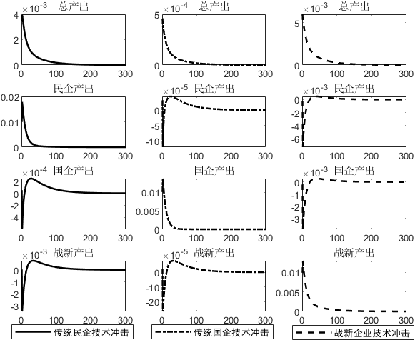 | 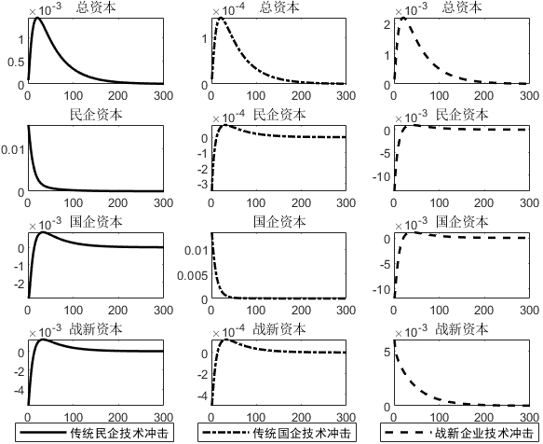
图3 三类技术冲击下“直接激励效应”与“挤出效应”脉冲图

表2 参数贝叶斯估计结果
参数 | 含义 | 先验均值 | 后验均值 | 90% HPD区间下限 | 90% HPD区间上限 | 先验分布 | 先验标准差
$$ρ_{AP}$$ | 传统产业民营企业技术冲击平滑系数 | 0.750 | 0.9978 | 0.9964 | 0.9991 | Beta | 0.1000
$$ρ_{AG}$$ | 传统产业国有企业技术冲击平滑系数 | 0.750 | 0.8023 | 0.6980 | 0.9208 | Beta | 0.1000
$$ρ_{AF}$$ | 战新产业企业技术冲击平滑系数 | 0.750 | 0.9905 | 0.9867 | 0.9940 | Beta | 0.1000
$$ε_{AP,t}$$ | 传统产业民营企业技术冲击 | 0.100 | 0.0852 | 0.0748 | 0.0939 | Inv-Gamma | Inf
$$ε_{AG,t}$$ | 传统产业国有企业技术冲击 | 0.100 | 0.0811 | 0.0264 | 0.1336 | Inv-Gamma | Inf
$$ε_{AF,t}$$ | 战新产业企业技术冲击 | 0.100 | 0.0703 | 0.0618 | 0.0775 | Inv-Gamma | Inf

三、第五部分信贷贴息政策模拟与效果分析的图表
表3 近年中央及地方信贷贴息政策实施方案
政策/文件 | 层级 | 主体 | 标准
《“十四五”国家战略性新兴产业发展规划》 | 中央 | 对生物医药、人工智能、量子信息等前沿领域 | 按实际贷款利息50%—70%贴息
《关于实施设备更新贷款财政贴息政策的通知》 | 中央 | 全部主体 | 贷款本金年贴息比例为1个百分点
《个人消费贷款财政贴息政策实施方案》 | 中央 | 消费贷款 | 贷款本金年贴息比例为1个百分点
《服务业经营主体贷款贴息政策实施方案》 | 中央 | 消费贷款 | 贷款本金年贴息比例为1个百分点
《安徽省财政与金融协同支持新兴产业专项实施细则》 | 地方 | 新兴产业 | 按照实际贷款利息30%—40%贴息
《江苏省制造业融资租赁财政贴息实施方案》 | 地方 | 制造业 | 贷款本金年贴息比例为2个百分点
《深圳市战略性新兴产业发展专项资金扶持政策》 | 地方 | 战略性新兴产业 | 按照实际贷款利息50%—70%贴息

四、上次的附录：短期50-100期脉冲图
（三）敏感性分析与稳健性检验
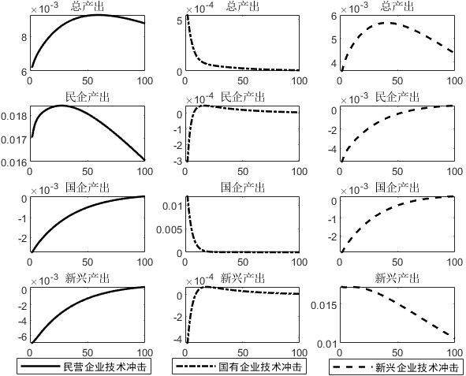 | 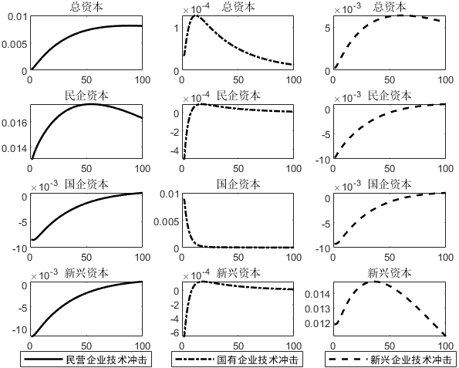
图3 三类技术冲击下“直接激励效应”与“挤出效应”脉冲图

四、信贷贴息政策模拟与效果分析
（一）外生信贷贴息政策模拟与效果分析
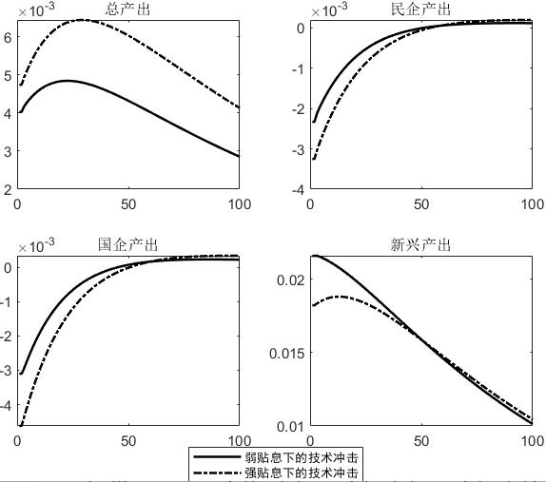 | 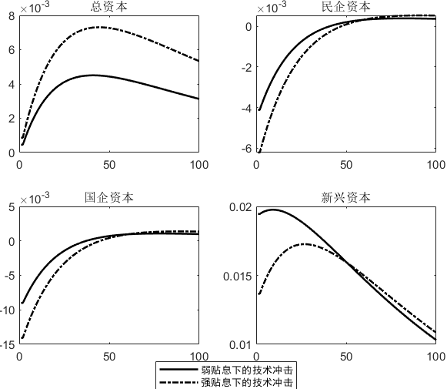
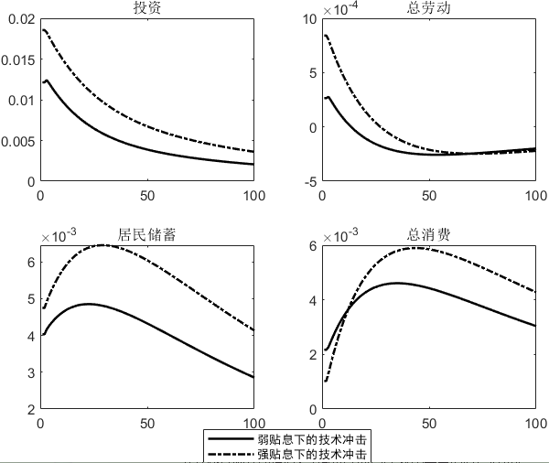 | 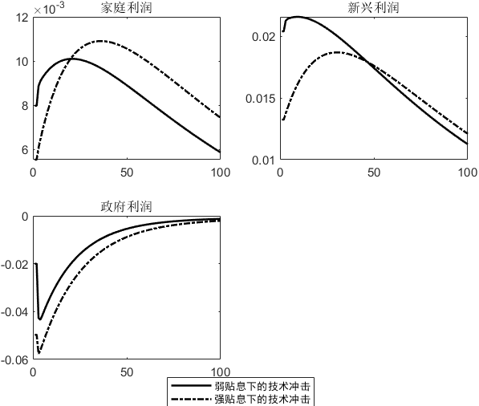
图4 战新企业技术进步下外生型信贷贴息政策强度效果图
（二）内生信贷贴息政策模拟与效果分析
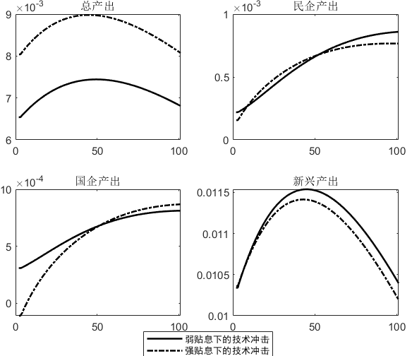 | 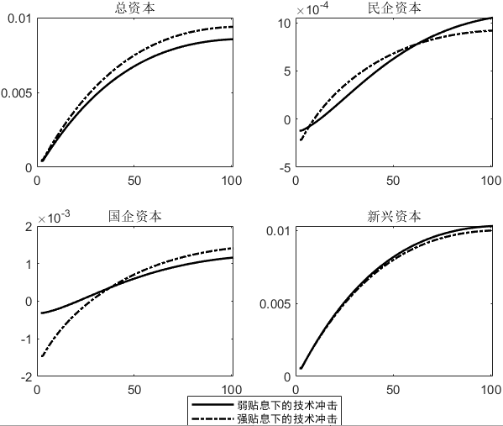
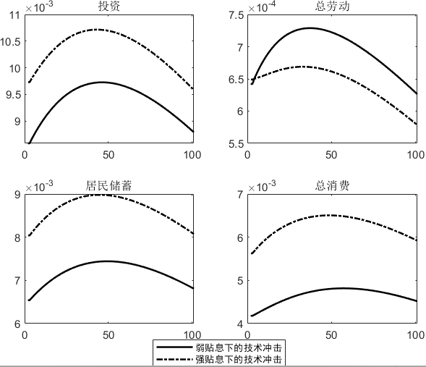 | 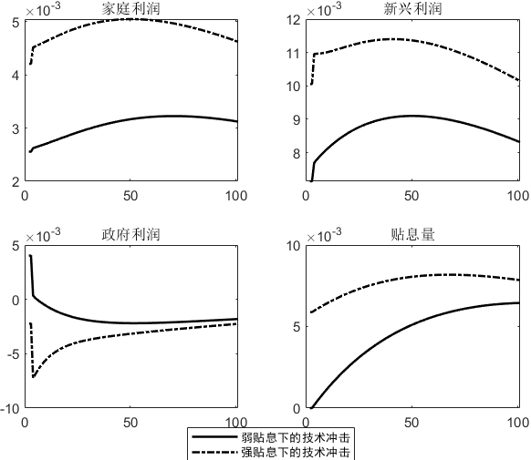
图5 战新企业技术进步下内生型信贷贴息政策强度效果图
（三）利润分成变化的进一步分析
1.战新企业技术进步和外生型信贷贴息政策背景下的利润分成变化

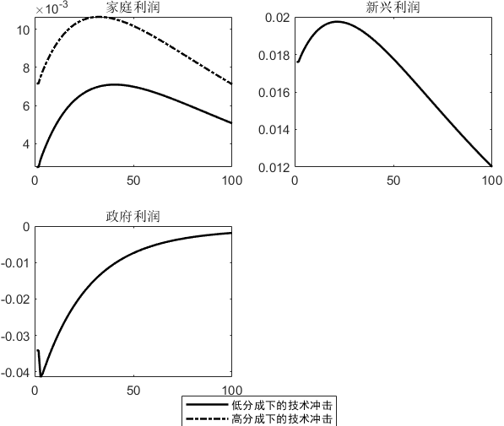
图6 战新企业技术进步与利润分成下外生信贷贴息政策的效果脉冲图
2.战新企业技术进步和内生型信贷贴息政策背景下的利润分成变化

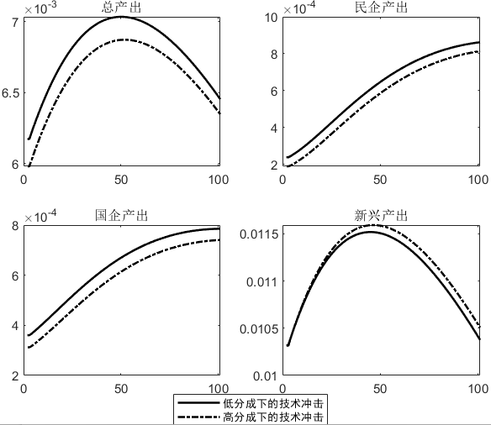 | 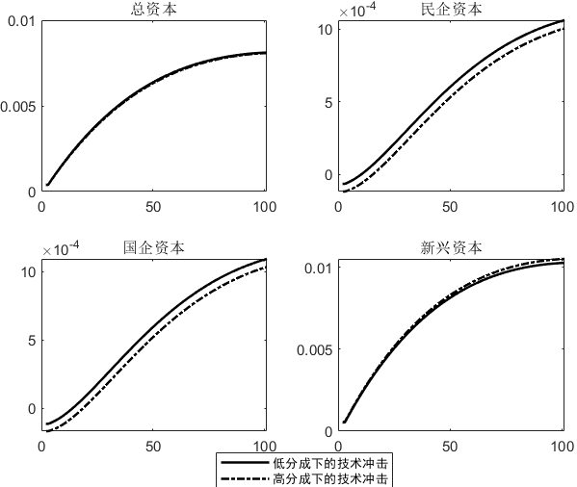
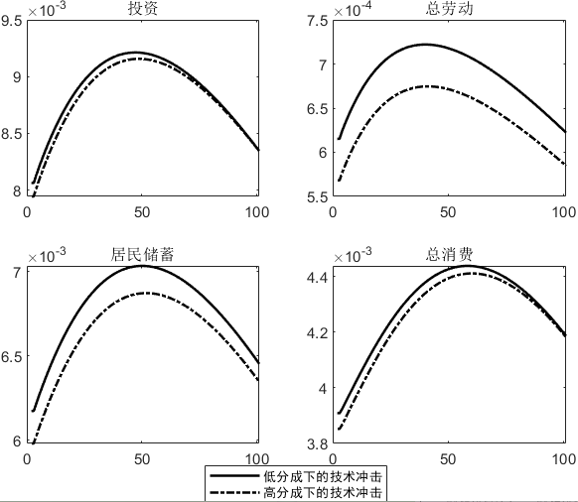 | 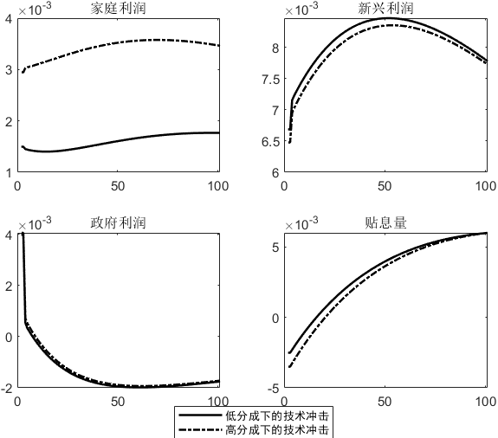
图7 战新企业技术进步与利润分成下弱内生信贷贴息政策的效果脉冲图
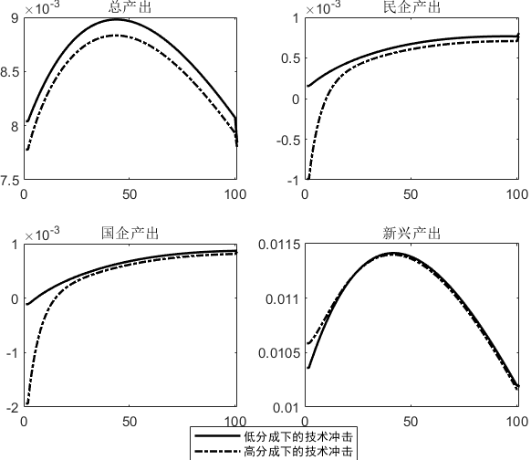 | 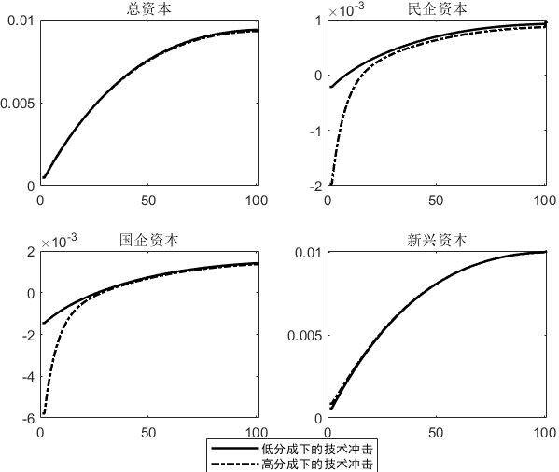
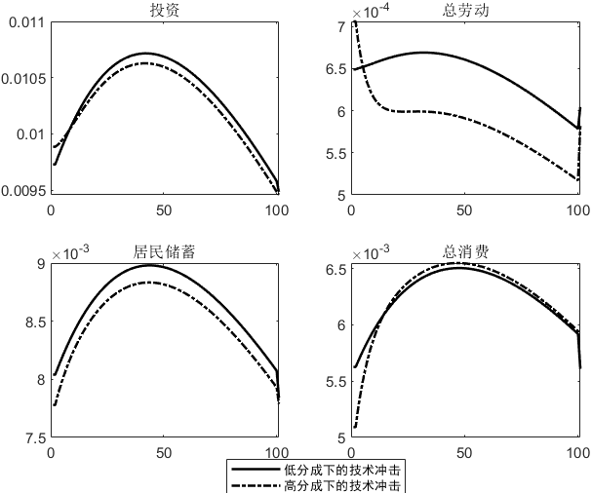 | 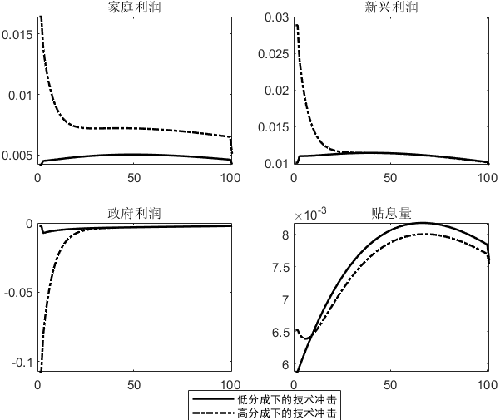
图8 战新企业技术进步与利润分成下强内生信贷贴息政策的效果脉冲图

资料来源：中国政府网，“十四五”规划和2035年远景目标纲要，2021年3月5日。详见https://www.gov.cn/zhuanti/shisiwuguihua/。
资料来源：中国政府网，关于实施设备更新贷款财政贴息政策的通知，2024年6月21日。详见https://www.gov.cn/zhengce/zhengceku/202406/content_6959323.htm。
资料来源：中国政府网，关于印发《个人消费贷款财政贴息政策实施方案》的通知，2025年8月4日。详见https://www.gov.cn/zhengce/zhengceku/202508/content_7036209.htm。
资料来源：财政部，关于印发《服务业经营主体贷款贴息政策实施方案》的通知，2025年8月12日。详见https://jrs.mof.gov.cn/zhengcefabu/phjr/202508/t20250812_3969834.htm。
资料来源：安徽省发展改革委，《安徽省发展改革委等部门关于印发财政与金融协同支持新兴产业专项实施细则的通知》，2025年1月24日。详见https://fzggw.ah.gov.cn/ywdt/tzgg/149797981.html。
资料来源：江苏省财政厅，关于印发《江苏省制造业融资租赁财政贴息实施方案（2025年）》的通知，2025年1月24日。详见https://czt.jiangsu.gov.cn/art/2025/6/16/art_51143_11583623.html。
资料来源：深圳市人民政府，深圳市人民政府关于印发战略性新兴产业发展专项资金扶持政策的通知，2018年11月13日。详见https://www.gd.gov.cn/attachment/0/382/382402/2723701.pdf。

